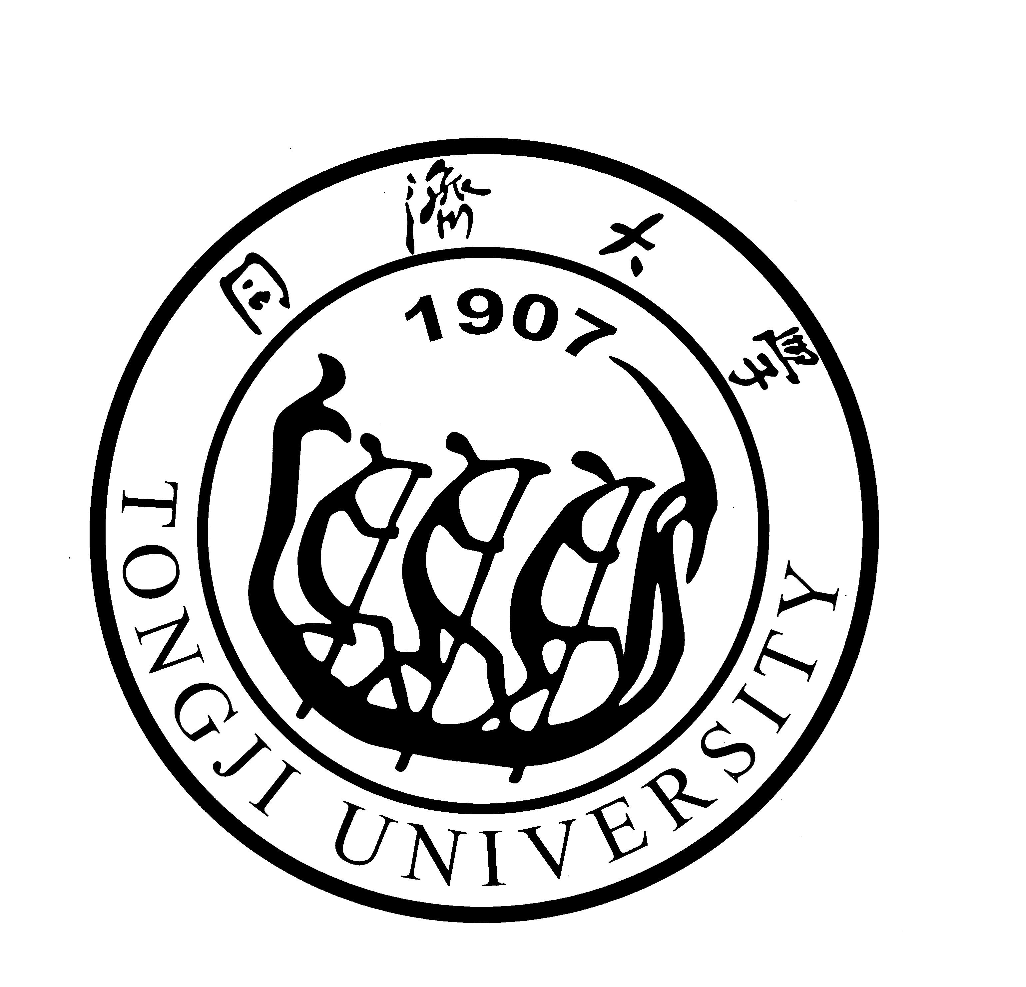
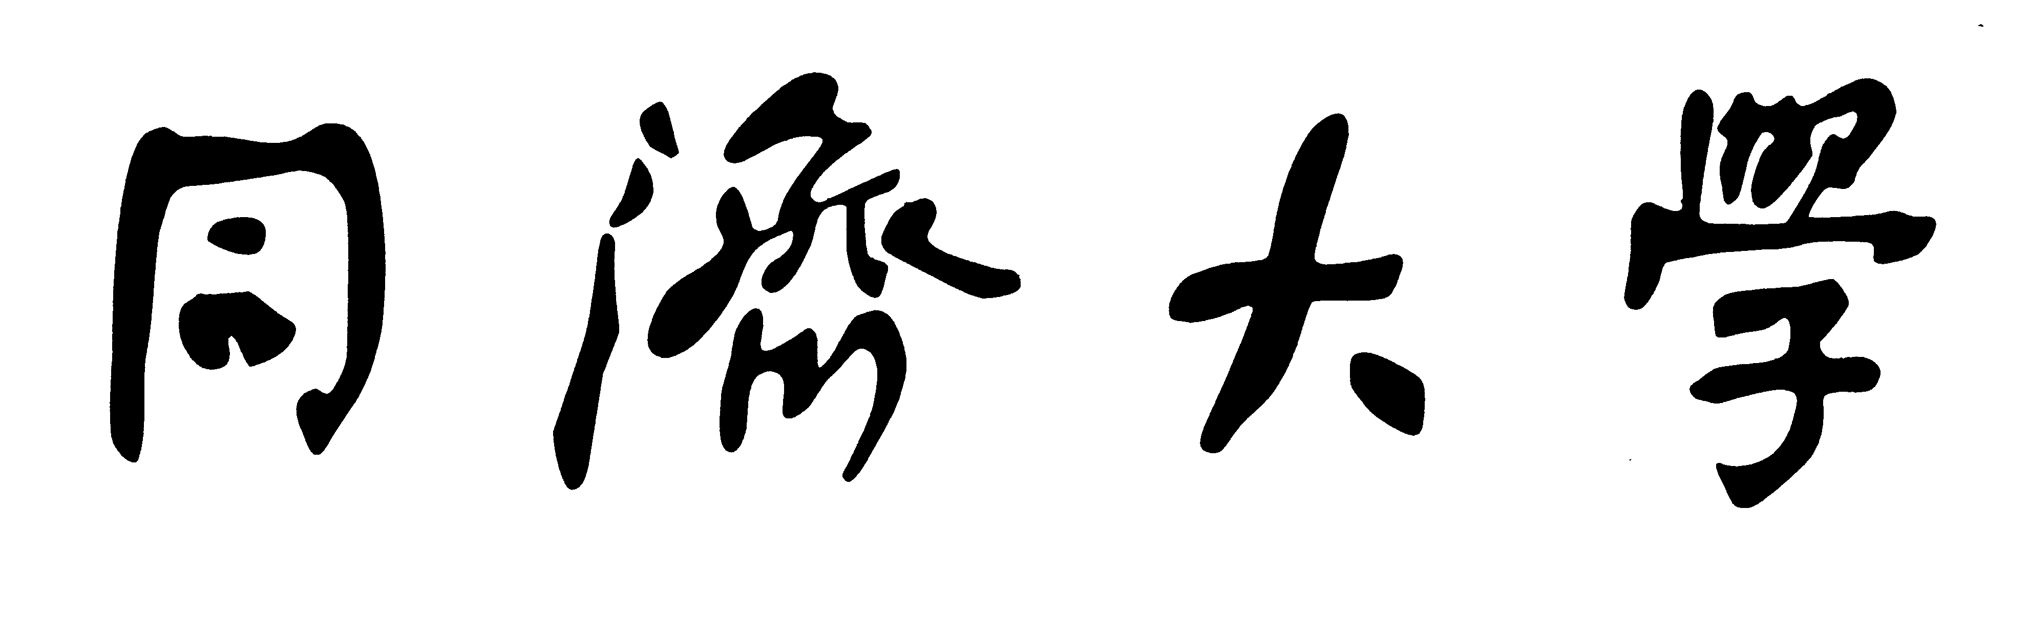
TONGJI UNIVERSITY
第四期同济大学大学生国际交流奖助金申请表
姓名 |  |  |  |  |  | 性别 |  |  |  |  |  | 照片
出生日期 |  |  |  |  |  | 民族 |  |  |  |  |  | 照片
身份证号 |  |  |  |  |  | 学号 |  |  |  |  |  | 照片
所在学院、专业 |  |  |  |  |  | 现住址 |  |  |  |  |  | 照片
联系电话  (固定电话/手机) |  |  |  |  |  | 电子邮箱 |  |  |  |  |  | 照片
总绩点/平均分 |  |  |  |  |  | 是否有不及格课程 |  | □否 □是，有 门课程。
主要社会关系姓名 | 关系 |  |  | 年龄 | 工作单位 |  |  | 月收入 | 联系电话 |  | 地址
拟参与项目名称 |  |  |  |  |  |  | 拟参与项目属于学校公派国际交流项目类型  □学校公开项目 □院系组织项目  □自行联系但取得公派资格
拟出访国家（地区） |  |  |  |  |  |  | 拟出访学校及专业
对方指导教师 |  |  |  |  |  |  | 访学起止时间及访学期限
本次国际交流项目的预计费用(机票、住宿、学费等) |  |  |  | （人民币 元） |  |  | 申请项目  A．国际交流 □机票费 □住宿费  B．港澳台交流 □机票费 □住宿费
以往留学经历（请注明留学国家、学校以及资助方式） |  |  |  |  |  |  | 外语水平（参加各种外语能力考试的名称、时间、成绩并附成绩证明复印件）
是否申请过本奖助金 |  |  |  | □是 □否 |  |  | 是否获得过往期本奖助金 |  |  | □是 □否
本次交流项目受到的其他资助情况
个人简历
（从高中填起）
奖惩情况
（大学期间）
科研工作及成果、发表论文（请附发表文章复印件）
研修计划的
简要说明
（200字以内）
我承诺以上信息真实、准确。
申请人（签名）： 填表时间： 年 月 日
学生综合评价（本科生班主任、研究生导师填写） |  |  | 班主任（导师）签字： 年 月 日
所在学院（系、所）推荐意见 |  |  | （根据参与项目是否符合培养计划及是否符合奖助金申请条件，并综合学院相关部门的要求与对学生的综合评价，给出推荐意见）  负责人签名： 年 月 日 （单位公章）
同济大学大学生国际交流奖助金评审委员会评审意见 |  |  | 负责人签字： 年 月 日 （单位公章）

